CNAS认证机构、实验室、检验机构认可通报

发布单位：中国合格评定国家认可委员会（CNAS）秘书处
发布日期： 2016年5月31日
截至2016年5月31日，CNAS认可各类认证机构、实验室及检验机构三大门类共计十四个领域的7949家机构，其中，累计认可各类认证机构145家，认证机构领域总计532个，涉及业务范围类型10358个；累计认可实验室7387家，其中检测实验室6193家、校准实验室851家、医学实验室217家、生物安全实验室66家、标准物质生产者13家、能力验证提供者47家；累计认可检验机构417家。截至2016年5月31日，累计暂停各类机构的认可资格1236家，其中认证机构40家、实验室1165家、检验机构31家；累计撤销各类机构的认可资格569家，其中认证机构24家、实验室488家、检验机构57家；累计注销各类机构的认可资格695家，其中认证机构23家、实验室636家、检验机构36家。

认可的认证机构统计信息

截至2016年5月31日

认可领域 |  |  | 认可的  领域数量 | 业务范围类型 | 分支机构
1 | 质量管理体系（QMS）认证 |  | 102 | 2429 | 228
1 | 通讯业质量管理体系（TL9000）认证 |  | 5 | 17
1 | 工程建设施工企业质量管理体系认证 |  | 55 | 795 | 33
1 | 中国共产党基层组织质量管理体系认证 |  | 9 | 9 | 1
2 | 环境管理体系（EMS）认证 |  | 95 | 2095 | 75
3 | 职业健康安全管理体系（OHSMS）认证 |  | 90 | 2157 | 60
4 | 食品安全管理体系（FSMS）认证 |  | 33 | 109 | 19
5 | 危害分析与关键控制点（HACCP）体系认证 |  | 21 | 30
6 | 良好生产规范（GMP）认证 |  | 5 | 5
7 | 信息安全管理体系（ISMS）认证 |  | 9 | 29
8 | 能源管理体系（EnMs）认证 |  | 17 | 61
9 | 信息技术服务管理体系（ITSMS）认证 |  | 8 | 31
10 | 产品认证  (合计72家) | 常规产品认证 | 47 | 2462 | 14
10 | 产品认证  (合计72家) | 低碳产品认证 | 1 | 1
10 | 产品认证  (合计72家) | 服务认证 | 2 | 3
10 | 产品认证  (合计72家) | 良好农业规范（GAP）认证 | 15 | 50
10 | 产品认证  (合计72家) | 有机产品认证 | 21 | 60
10 | 产品认证  (合计72家) | 森林认证 | 2 | 8
11 | 软件过程及能力成熟度评估（SPCA） |  | 3 | 5
12 | 人员认证 |  | 1 | 2
认证机构总计：145 |  |  | 合计：532 | 认证机构业务范围类型  合计：10358  其中管理体系认证机构业务范围类型合计：7767 | 合计：430

暂停、撤销与注销机构认可资格统计信息

2002年7月至2016年5月31日
序号 | 机构 | 暂停 | 撤销 | 注销
1 | 认证机构 | 40 | 24 | 23
2 | 实验室 | 1165 | 488 | 636
3 | 检验机构 | 31 | 57 | 36
 | 总 计 | 1236 | 569 | 695

暂停、撤销与注销机构认可资格统计信息(2016年5月)
序号 | 机构 | 暂停 | 撤销 | 注销
1 | 认证机构 | 0 | 0 | 0
2 | 实验室 | 4 | 7 | 9
3 | 检验机构 | 0 | 0 | 0
 | 总 计 | 4 | 7 | 9

CNAS认可的认证机构认证领域分布图

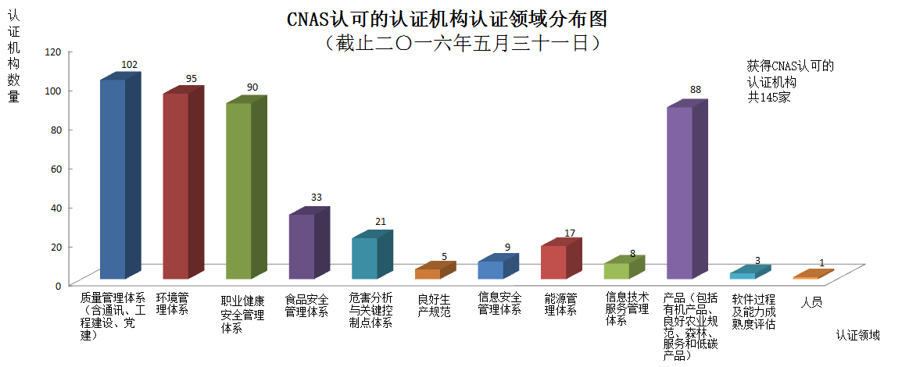

CNAS认可的认证机构地域分布图
